**กิจกรรมประชาสัมพันธ์ให้ความรู้เรื่องความดัน เบาหวาน และการดูแลสุขภาพเบื้องต้น การตรวจสุขภาพเบื้องต้น**

**ให้กับผู้สูงอายุ กองสาธารณสุขและสิ่งแวดล้อม เทศบาลตำบลขุนแก้ว**

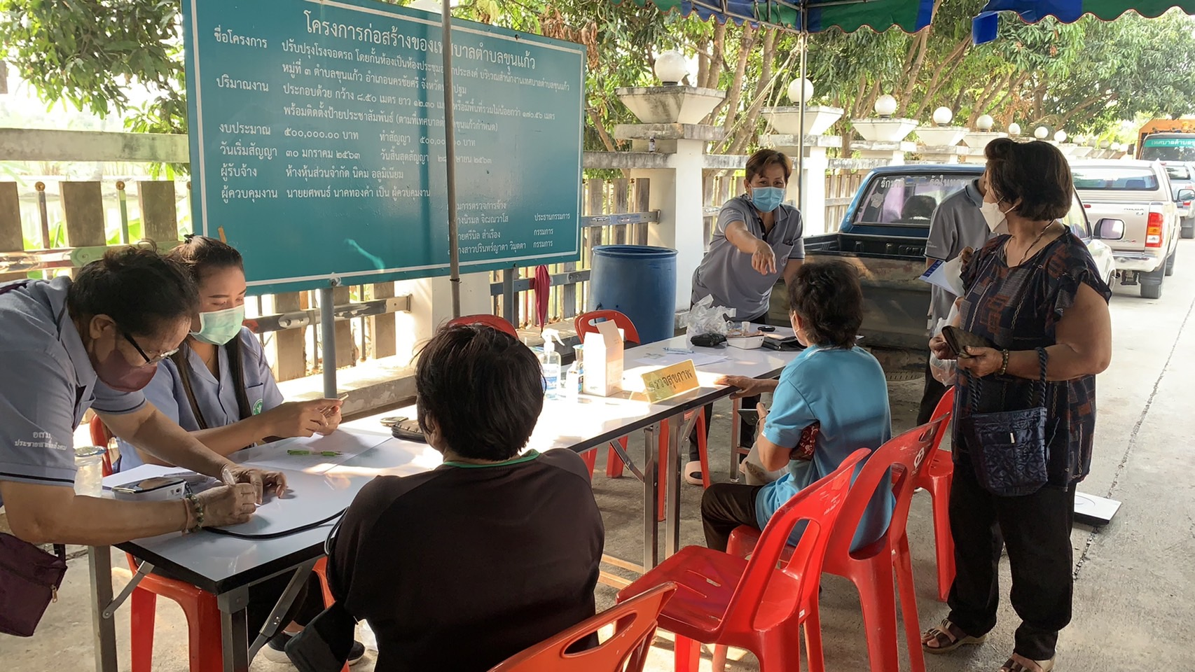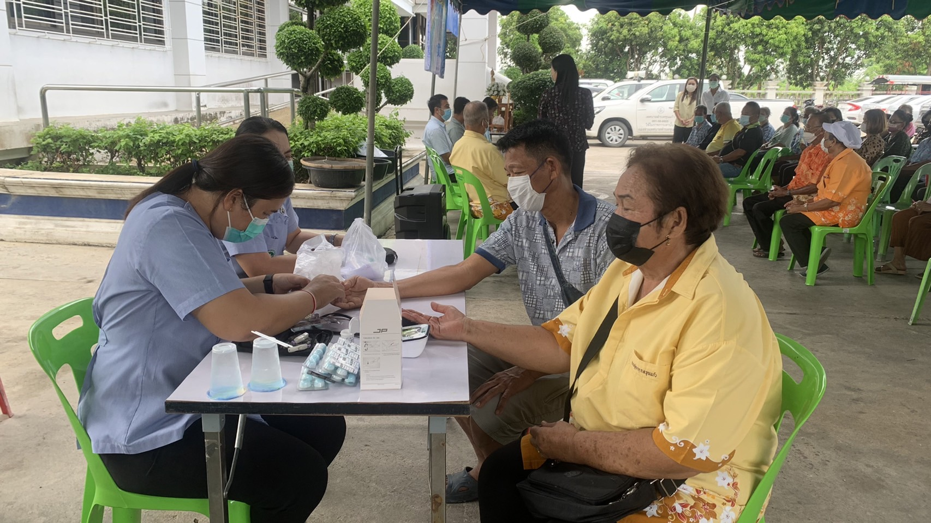**ร่วมกับโรงพยาบาลส่งเสริมสุขภาพตำบลขุนแก้ว อาสาสมัครประจำหมู่บ้านตำบลขุนแก้ว**